**Název výrobku:** SHAMBALLA NÁRAMEK

**Autor:** Petr Staněk

**Třída (věková skupina):** 2. semestr, 20 let

**Materiál:** bavlna

**Pracovní postup:**

1. Ustřihneme bavlněnou šňůru dlouhou asi 50 cm, a klipsama přichytíme šňůru k destičce.

2. Ustřihneme druhou šňůru dlouhou asi 90 cm, uprostřed ji přivážeme jednoduchým uzlíkem na šňůru, kterou máme nataženou na destičce.

3. Na levém konci uděláme volný uzlík, ten nám bude ukazovat vodící stranu šňůry.  Tuto šňůru s uzlíkem provlečeme pod nataženou šňůru na destičce a položíme přes pravou šňůru.

4. Pravou šňůru provedeme vzniklým okem.

5. Vznikne uzlík, který dobře utáhneme.

6. Uděláme další dva uzlíky. Vždy dáváme pozor, kterou stranou šňůry začínáme - vždy tou s uzlíkem.

7. Pokračujeme až do konce náramku.

8. Ustřihneme šňůry, kterými jsme pletli uzlíky.

9. Náramek sundáme z destičky, dáme ho pod ni tak, aby byl rovnoběžně s krátkou stranou destičky. Konce šňůr přehneme přes destičku nahoru, položíme je, urovnáme vedle sebe a přichytíme klipsem. Ustřihneme další šňůru dlouhou asi 40 cm, uděláme uzlík uprostřed na obou šňůrách náramku. Jeden konec opět označíme uzlíkem jako vodící šňůru.

10. Uděláme 10 uzlíků.

11. Konce po dopletení ustřihneme. Zůstane nám takovýto náramek, který má posunovací část. Ta slouží na roztažení náramku, aby se dal pohodlně navléct na ruku.

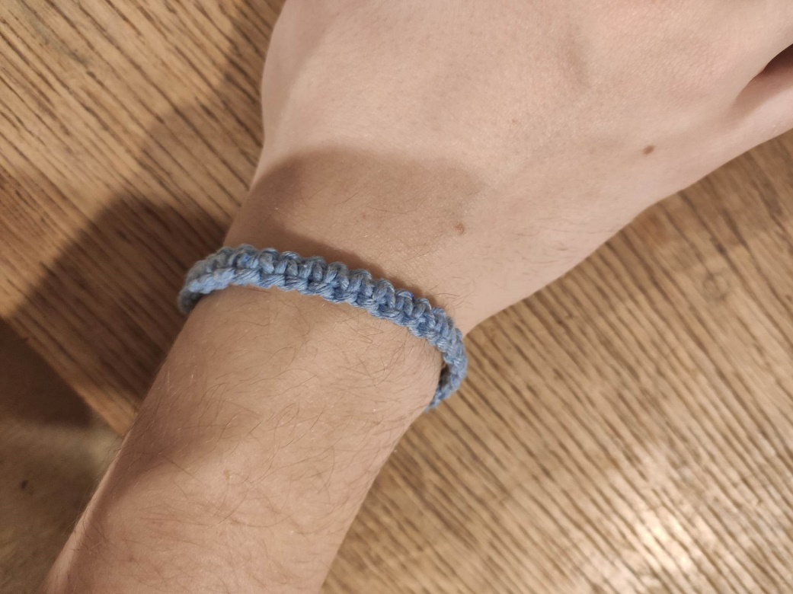

**Foto finálního výrobku:**

**Název výrobku:** POMLÁZKA

**Autor:** Petr Staněk

**Třída (věková skupina):** 2. semestr, 20 let

**Materiál:** vrbové proutí

**Pracovní postup:**

1. Připravíme si osm zhruba stejně silných a stejně dlouhých prutů. Dva slabé proutky na uvázání konců pomlázky si necháme stranou.

2. Proutky ve svazku vezmeme do ruky, tenký proutek stiskneme mezi nimi.

3. Začneme omotávat rukojeť pomlázky tenkým proutkem.

4. Je důležité utahovat co nejvíce a jednotlivé smyčky vrstvit těsně vedle sebe.

5. Konec proutku zatáhneme mezi svazek pomlázky. Je-li správně utahovaný, neměl by se rozvázat.

6. Rozdělíme svazek na dvě poloviny po čtyřech prutech.

7. Na jedné straně rozdělíme prsty čtveřici prutů opět na polovinu. Vznikne mezera, do které zapleteme první prut.

8. Začneme třeba zprava doleva. V levé ruce máme čtyři pruty, mezi nimiž je mezera. Z pravé strany vezmeme vnější prut, přehneme ho doleva, prostrčíme mezerou

9. Prut vrátíme doprava, ale už ne na vnější stranu, ale dovnitř, takže se stane prutem vnitřním.

10. Na pravé straně utvoříme opět mezeru mezi čtyřmi pruty.

11. Do mezery vložíme vnější prut z levé strany a vrátíme ho doleva, ale opět na stranu vnitřní.

12. Pokračujeme stále stejně – vnější prut ze strany jedné se prostrčí mezerou mezi čtyřmi pruty na straně druhé a vrátí se zpět na svou stranu jako prut vnitřní. Na konci pomlázky je potřeba nechat dost prostoru na uvázání – opět tenkým proutkem nebo provázkem.

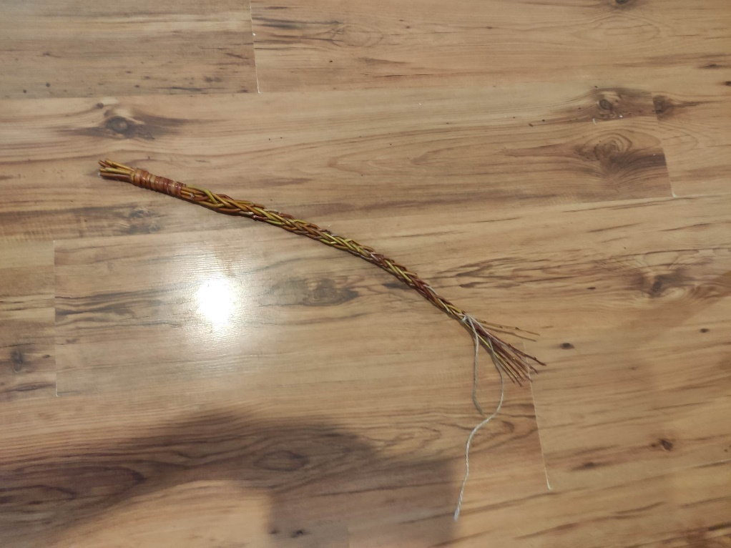

**Foto finálního výrobku:**